Curl操作elasticsearch
- Curl
1.1curl 是利用url语法在命令行方式下工作的开源传输工具。
-x 指定http的请求方法。HEAD,GET,POST,PUT,DELETE
-d 指定要传输的数据
-H 指定http请求信息
1.2 关于elasticsearch
Elasticsearch 是文档型数据库，索引（Index）定义了文档的逻辑存储和字段类型，每个索引可以包含多个文档类型，文档类型是文档的集合。Elasticsearch是基于Lucene框架的全文搜索引擎，将所有文档的信息写入倒排索引（Inverted Index）的数据结构中，倒排索引建立的是索引中词和文档之间的映射关系，在倒排索引中，数据是面向词（Term）而不是文档的。
·索引（Index）:相当于数据库，用于定义文档型的存储；在同一个索引中，同一个字段只能定义一个数据类型。
·文档类型（type）：相当于关系表，用于描述文档中的各个字段的定义；不同的文档类型，能够存储不同得分字段，服务于不同的查询请求。
·文档（document）：相当于关系表的数据行，存储数据的载体，包含一个或多个数据的字段。
·字段（Field）:文档的一个key/value对。
·词（Term）:标识文本中的一个单词。
·标记（Token）：表示在字段中出现的词，由改词的文本，偏移量以及类型组成。
理解：对于简单数据来说，一个文档就是一个json字符串。有很多对键值。
- 基本操作
2.1 索引 的增删改查
- 索引库名称必须要全部小写，不能以下划线开头，也不能包含逗号。
- 如果没有明确指定索引数据的ID,那么es会随机生成ID.
查看索引 curl -XGET 192.168.200.194:9200/_cat/indices?v
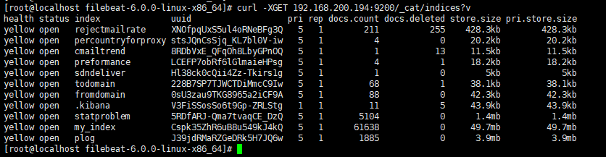
创建索引 curl -XPUT 192.168.200.194:9200/company
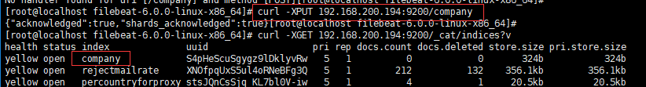
删除索引 curl -XDELETE 192.168.200.194:9200/company
2.2 数据增删改查
- _index指定索引库，_type指定类型，_id指定操作文档

三．其他操作

